**Matériel utilisé :**

|  |  |
| --- | --- |
| * Bras de Robot collaboratif CoMax ; * Interface IHM du bras CoMax ; * EMP CoMax * Logiciel Scilab | fficher l'image d'origine |

1. **Présentation du TP**
2. **Présentation du système**

Le système étudié est une partie d’un robot collaboratif. Ayant des domaines d’application très variés d’assistance à l’humain (domaine d’assistance à la personne, domaine médical), le contexte d’utilisation est ici le domaine manufacturier. Ce type d’équipement permet d’assister l’humain dans les tâches industrielles où il est nécessaire d’appliquer un effort répétitif pendant le travail. Le robot collaboratif est commandé de manière continue et intuitive par l’utilisateur ; pour cette raison, il est dit collaboratif puisque l’humain se trouve déchargé des efforts dans sa tâche. Cette solution limite les risques des Troubles Musculo Squelettiques (maladies TMS) et l’utilisateur peut alors uniquement se concentrer sur le contrôle du travail à accomplir.

Le diagramme des exigences du robot Collaboratif de la société SAPELEM est fourni dans le dossier ressources.

Le robot CoMax reprend les fonctions du robot collaboratif SAPELEM, tout en les complétant pour une approche didactique. Son diagramme des exigences est fourni dans le dossier ressources.

1. **Objectifs du TP**

Ce TP vise à :

* Mettre en œuvre la commande collaborative et mettre en évidence la problématique de l’asservissement
* Analyser expérimentalement l’asservissement en vitesse du système et étudier l’influences des paramètres d’inertie et de réglage des correcteurs.
* Analyser à l’aide d’un modèle numérique Scilab l’influences des paramètres d’inertie et de réglage des correcteurs.
* Diagnostiquer et caractériser les écarts.
* Améliorer les performances du système

Ce TP doit être organisé en îlot avec :

* Un **chef de projet** qui doit faire le lien entre les différentes parties et analyser les écarts.
* Un **expérimentateur** qui doit effectuer les mesures expérimentales.
* Un **modélisateur** qui doit construire la simulation.

1. **Prise en main et analyse des performances de la boucle collaborative**
2. **Analyse de la commande collaborative**

**▶ ACTIVITE 1 : Mettre en œuvre la commande collaborative**

* Vérifier la mise sous tension du système sur le pupitre d’alimentation.
* Démarrer l’EMP CoMax en cliquant sur  et puis appuyer sur « Continuer ».
* L’interface CoMAX étant lancée, cliquer sur Connexion puis sur Activation (boutons de sélection en haut à gauche de l’écran). L’axe se positionne par défaut en position Basse.
* Aller dans « paramétrer Comax »  puis cliquer sur le bouton de restauration des paramètres stockés dans EPOS.

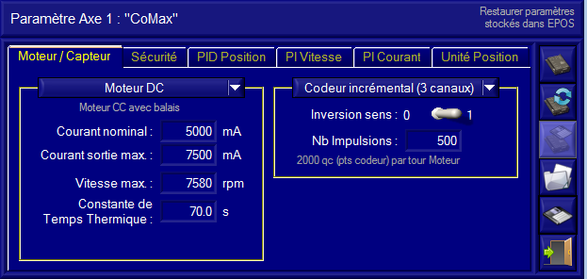

* En cliquant sur l’icône , commander l’axe en position *Inter*

Activer la commande collaborative en cliquant sur le bouton de sélection « collaboration » en haut à gauche de l’écran.

Il se peut que le réglage du système (courant résiduel) ne soit pas correct ce qui provoque un déplacement du bras vers le bras. Il faut alors régler l’Off-set CPJ.

* Cliquer sur imprime_ecran2
* 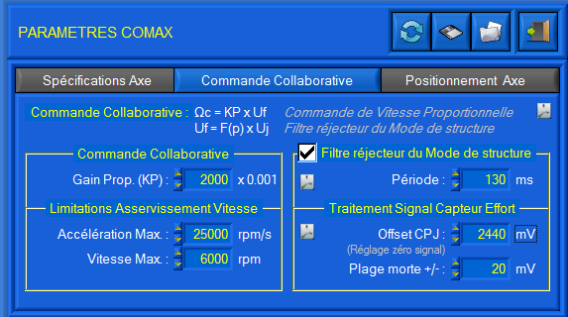

* Tester le comportement de l’axe lors d’une action sur la poignée.
* Placer alors 4 masses supplémentaires de 1 kg sur le support de masse et tester à nouveau le comportement collaboratif.

1. L’ajout de masses additionnelles influe-t-il sur les performances de la boucle collaborative du robot ? La sensation ressentie par l’utilisateur est-elle modifiée ?

* Enlever les 4 masses supplémentaires mises en place.

A des fins ergonomiques, l’objectif est de faire ressentir à l’utilisateur une action faible lorsqu’il manipule le robot, même si ce dernier avec lequel il collabore déplace une lourde charge.

Pour que la coopération avec le robot soit intuitive, l’humain est dans la boucle de commande.

L’humain impose un déplacement Zc à une extrémité du capteur déformable (en exerçant un effort sur la poignée) et à partir de la tension Uj fournie par le capteur, la commande collaborative calcule une consigne de vitesse Ωc pour l’envoyer à l’axe linéaire asservi en vitesse.

L’autre extrémité du capteur liée à la partie mobile en translation de l’axe se déplace alors de la valeur Zp. L’objectif est alors de maintenir nulle (ou très petite) la valeur Zc – Zp.

La figure ci-dessous précise le montage du capteur déformable à jauge équipant la poignée du robot (voir aussi la documentation du dossier technique).

Jauge de déformation

Action humaine

Action de la partie mobile en translation

de l’axe

Zc

Zp

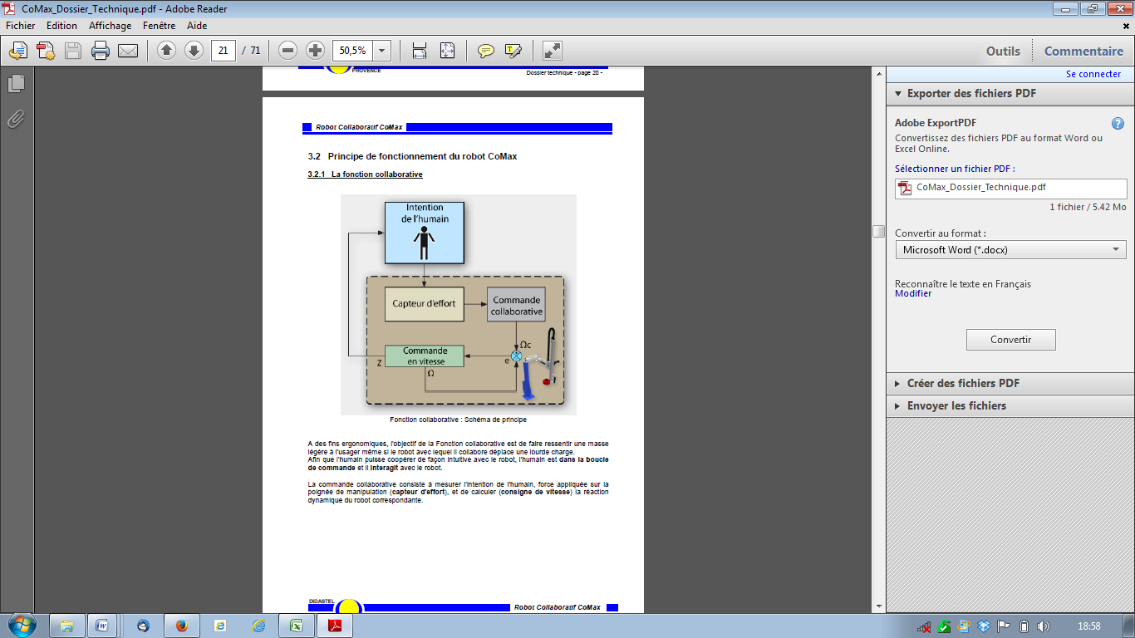

Zp

Zc

Ωcc

Ωmc

εv

Zp

Uj

Le schéma bloc simplifié ci-dessous precise la structure du robot.

ε

-

+

Humain

Uj

Ωmc

Ωcc

Zc

Zp

Capteur

K / p

Commande

en vitesse

Commande collaborative

La Commande collaborative est exécutée en continu par l’interface du PC.

La Commande collaborative envoie (via la liaison USB) une consigne de vitesse Ωc à la carte de commande EPOS de l’axe asservi en vitesse, en fonction de la tension Uj image de la mesure effectuée par le capteur (intention de l'opérateur).

Le synoptique à l’écran reprend les éléments ci-dessus.

Il montre de plus que la commande asservie (avec un correcteur Proportionnel Integral) en vitesse possède une boucle interne de courant (avec aussi un correcteur PI).

Un codeur incrémental placé à l’arrière du moteur renvoie la valeur mesurée de la vitesse de rotation du moteur.

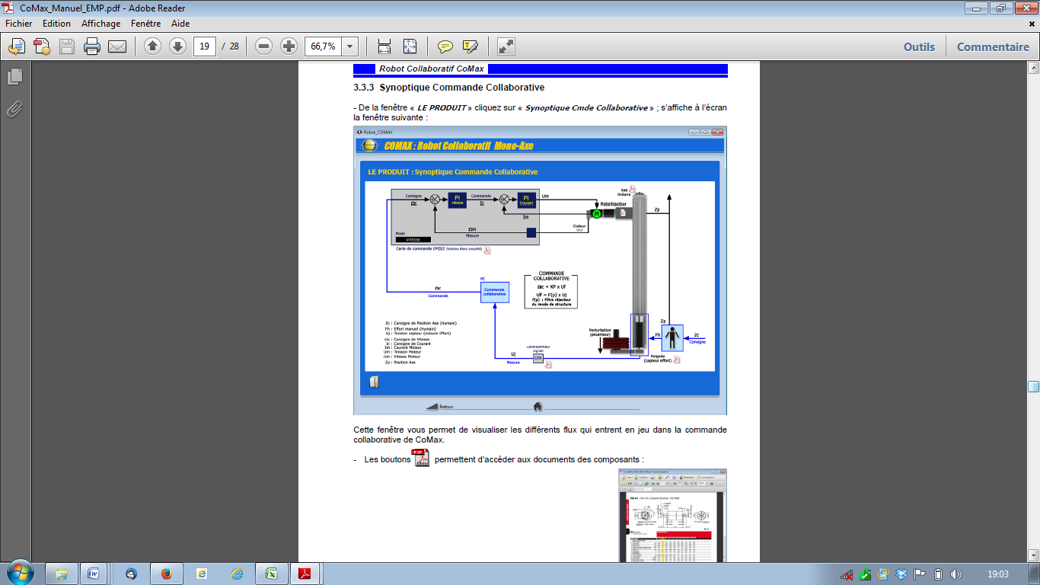

Dans la suite du TP, nous étudierons uniquement l’axe linéaire asservi en vitesse dans le cadre des performances souhaitées de la commande collaborative.

La consigne de l’asservissement étudié désormais est donc la vitesse de rotation du moteur à courant continu, consigne qui est en fait la sortie du bloc *Commande collaborative*.

1. **Analyse des performances expérimentales du système en commande directe**
2. **Mesure de la vitesse du moteur**

**Objectif :** Réaliser des mesures de vitesse du moteur pour une entrée echelon, afin de quantifier les performances de précision et de rapidité, avec différentes masses additionnelles et différentes valeurs du gain proportionnel.

Conclure sur l’intérêt et les limites du correcteur proportionnel.

**Domaine**

**du labo**

Domaine de mesure

Réponse

**Produit industriel instrumenté**

|  |  |  |  |
| --- | --- | --- | --- |
| **Chaine de mesure** | | | |
| **Signal, image de la grandeur mesurée**  **CHAINE**  **D’ADAPTATION**  **Grandeur à mesurer**  **Grandeur à évaluer**  **Grandeur évaluée** utilisation et/ou affichage  CAPTEUR  **CONDITIONNEUR /**  **TRAITEMENT DU SIGNAL** | | | **Sources principales d’erreurs**  **(**chaine d’adaptation  et conditionneur)  CONDITIONNEUR/  TRAITEMENT DU SIGNAL |
| **CAPTEUR** | **Principe de la mesure :** | **Caractéristiques :** précision, linéarité, ……(voir document industriel)  **Montage du capteur :**  (isostatique, compensation jeux,...)  **Position capteur (**dans chaine mesure)  et conséquences sur performances  **Industriel ou pédagogique** (entourer) | |

* *Remplir le tableau ci dessus .*
* Dans l’interface Comax, revenir à l’écran de base. En cliquant sur l’icône , positionner l’axe en position *Basse*.
* Cliquer sur l’icône  pour régler le correcteur de la boucle de vitesse :

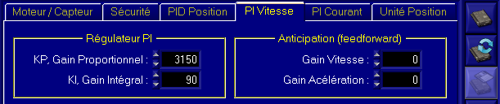

* Régler le correcteur avec KP = 3000 et KI = 0, on dit que le correcteur de vitesse est alors uniquement proportionnel.

Penser à valider ces valeurs en cliquant sur l’icône en haut et à droite (ecrire les parametres dans EPOS)

* Dans l’interface, sélectionner l’icône  puis préparer les acquisitions en cliquant , puis sur l’icône  et sélectionner « Asservissement de Vitesse ».

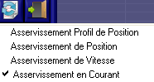

Puis cocher l’affichage de la consigne en vitesse du moteur, de la vitesse moteur et du courant moteur.

* 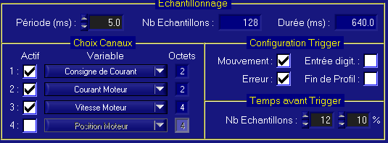
* Solliciter l’axe non chargé  par une consigne de vitesse de 3000 tr/min.

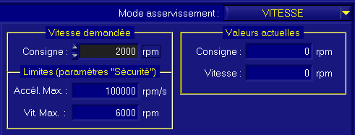

3000

1. Réaliser les acquisitions vis-à-vis de cette sollicitation, avec 0 masses, 2 masses et 4 masses sur le support de masses (Pensez à sauvegarder les données pour ensuite les comparer). Compléter alors le tableau ci dessous.

A quelle valeur le constructeur a-t-il saturé le courant moteur ? Pourquoi ?

|  |  |  |  |  |
| --- | --- | --- | --- | --- |
| **KP** | **Nombre de masses additionnelles** | **Valeur finale de la vitesse de rotation du moteur en rpm** | **Erreur en régime permanent sur la vitesse en rpm** | **Temps de réponse à 5%** |
| 3000 | 0 |  |  |  |
| 3000 | 2 |  |  |  |
| 3000 | 4 |  |  |  |
| 1000 | 2 |  |  |  |
| 5000 | 2 |  |  |  |

1. **Influence d’une correction proportionnelle**
2. Quelle est essentiellement la performance (Stabilité, Rapidité ou Précision) affectée par l’ajout des masses additionnelles ? Quelle est la cause de cette variation ?
3. En conservant 2 masses additionnelles sur le support de masses, réaliser les mêmes acquisitions mais en réglant KP (correcteur proportionnel de l’asservissement de vitesse) tel que KP = 1000 et KP = 5000. Compléter aussi le tableau ci dessus.
4. Quelle(s) est (sont) la (les) performance(s) affectée(s) par le réglage du gain KP ?
5. A votre avis, le correcteur uniquement proportionnel pour la boucle de vitesse est-il suffisant dans le cadre de l’action collaboratrice souhaitée ?
6. **Influence d’une correction proportionnelle intégrale**
7. En conservant 2 masses additionnelles et un Kp réglé à 3000 sur le support de masses, réaliser les mêmes acquisitions mais en réglant Ki (correcteur proportionnel intégral de l’asservissement de vitesse) tel que Ki = 0, 1500 et KP = 3000. Compléter aussi le tableau ci dessous.

|  |  |  |  |  |
| --- | --- | --- | --- | --- |
| **KP** | **KI** | **Valeur finale de la vitesse de rotation du moteur en rpm** | **Erreur en régime permanent sur la vitesse en rpm** | **Temps de réponse à 5%** |
| 3000 | 0 |  |  |  |
| 3000 | 1500 |  |  |  |
| 3000 | 3000 |  |  |  |

1. Quelle(s) est (sont) la (les) performance(s) affectée(s) par le réglage du gain KI ?
2. Conclure sur l’intérêt d’un tel correcteur pour la boucle de vitesse est-il suffisant dans le cadre de l’action collaboratrice souhaitée ?
3. **Modélisation et simulation des performances expérimentales du système en commande directe**
4. **Construction du modèle**

**Objectif :** Analyser une modélisation de l’axe asservi en vitesse, en vue de sa validation .

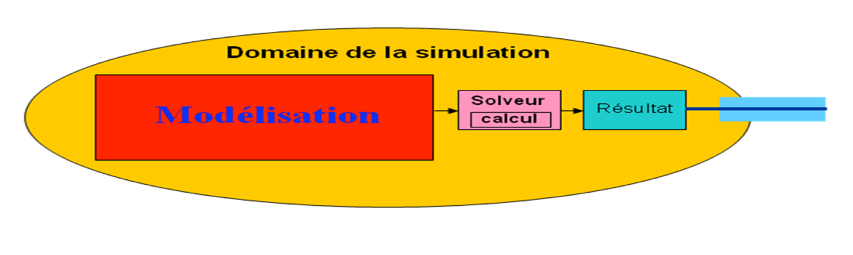

1. *Mettre en place les différents modèles : connaissance environnement et produit, puis remplir le tableau suivant*

|  |  |  |  |
| --- | --- | --- | --- |
| Objectif | | | Analyser une modélisation de l’axe asservi en vitesse . |
| **Modélisation** | Modèles de connaissance  (issu de lois, principes, equations) | |  |
| Modèles de comportement  (issu de mesures) | |  |
| Modèle de produit | Nom  et composants |  |
|  |  |
| Modèle de l’environnement | **E**léments  du  **M**ilieu **E**xtérieur |  |
|  |  |
| Solveur (manuel ou numérique) | | | Numerique Logiciel Scilab |
| Domaine de validité (hypothèses) | | |  |
| Résultat | | | Modèle de l’axe asservi en vitesse |

Dans ces conditions, le schéma bloc simplifié de l’asservissement de vitesse est fourni en annexe .

On considère dans un premier temps un correcteur de vitesse proportionnel tel que .

Avec le réglage Kpvepos = 3000, nous avons .

1. Sans calculs, préciser si l’écart statique est nul ou pas? Justifier.

Qui est responsable de sa valeur ?

Les mesures précédemment effectuées permettaient elles de le prédire ?

Le modèle utilisé précédemment est fourni dans le fichier Scilab/xcos nommé « Asservissement de vitesse tp1-2.zcos ».

* Démarrer Scilab en cliquant sur l’icône .
* **Charger le module CPGE, voir l’annexe.**
* Lorsque la fenêtre de commande apparaît, taper « xcos » ou cliquer sur .
* Dans la fenêtre graphique qui apparaît, sélectionner Ouvrir dans le Menu Fichier et sélectionne le fichier « Asservissement de vitesse tp1-2.zcos ».
* La variable de Laplace dans Scilab est notée « s ». Les blocs  permettent de tracer des réponses temporelles.
* Le bloc permet de tracer les réponses temporelles. Il suffit de double cliquer dessus pour modifier les paramètres de simulation.
* Vous devez au préalable cliquer avec le bouton droit sur le fond d’écran Scilab et choisir « Modifier le contexte » pour vérifier les valeurs mises en place dans les paramètres.   
  Mettre à 0 la variable Cresm (pas de frottement dans cette simulation), mettre des valeurs fortes dans les variables Isatsup et Isatinf, par exemple 200 A pour ne pas prendre en compte la saturation de courant), faire de même pour la saturation de tension.  
  Le correcteur de courant prend les valeurs utilisées sur le robot quand les mesures ont été effectuées, c’est-à-dire Kpiepos = 200 et Kiiepos = 75.
* Double cliquez sur les blocs pour en connaitre les contenus.
* Justifier les gains de 0.105 (entrée) et 9.55 (sortie).

1. Lancer la simulation en cliquant sur la fleche dans le menu supérieur horizontal, avec la consigne de 3000 rpm. Analyser les résultats.

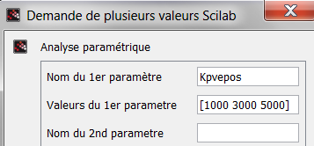Dans le fichier « Asservissement de vitesse tp1-2.zcos », rajouter, grâce au Navigateur de palettes, dans le Menu CPGE et Analyses un bloc PARAM\_VAR et paramétrer le de la manière ci-contre.

1. **Etude de l’influence d’un correcteur proportionnel**

Dans le fichier « Asservissement de vitesse tp1-2.zcos », rajouter, grâce au Navigateur de palettes, dans le Menu CPGE et Analyses un bloc PARAM\_VAR et paramétrer le de la manière ci-contre.

1. Lancer la simulation, avec la consigne de 3000 rpm. Analyser les résultats relatifs aux différentes valeurs du gain proportionnel : 1000, 3000, 5000.  
   Les saturations de courant et de tension ont-elles eu lieu ?
2. **Etude de l’influence d’un correcteur proportionnel intégrale**
3. Dans le modèle En conservant 2 masses additionnelles et un Kp réglé à 3000, réaliser les mêmes simulations mais en réglant Ki (correcteur proportionnel intégral de l’asservissement de vitesse) tel que Ki = 0, 1500 et KP = 3000. Compléter aussi le tableau ci dessous.

|  |  |  |  |  |
| --- | --- | --- | --- | --- |
| **KP** | **KI** | **Valeur finale de la vitesse de rotation du moteur en rpm** | **Erreur en régime permanent sur la vitesse en rpm** | **Temps de réponse à 5%** |
| 3000 | 0 |  |  |  |
| 3000 | 1500 |  |  |  |
| 3000 | 3000 |  |  |  |

1. **Diagnostiquer les écarts**

**Objectif :** Analyser les écarts entre les valeurs issues de la mesure d'une part, et celles issues de la simulation d'autre part, puis prendre des dispositions pour réduire cet écart, faire évoluer et valider le modèle.

1. **Analyse des écarts entre les mesures et les simulations effectuées**

**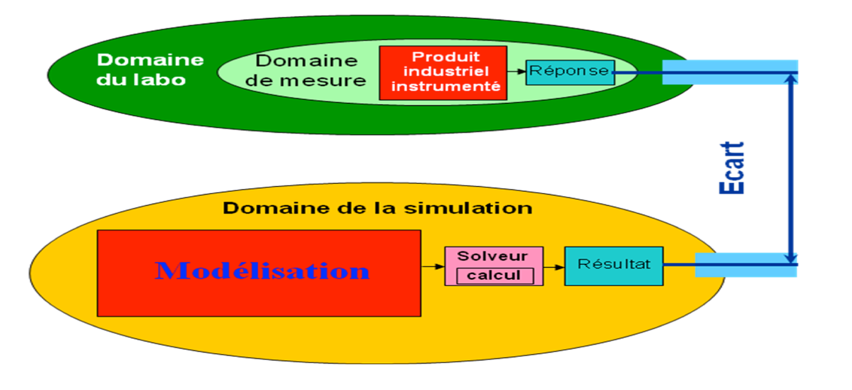**

1. Comparer les courbes expérimentales et les courbes simulées (allures, valeurs finales, saturations  temps de réponse).

Les saturations imposées par le constructeur sont en courant : 7.5 A et en tension : 19.4 V

1. Le modèle peut-il être validé ?
2. Remplir le tableau des écarts suivant.

TABLEAU DES ECARTS

|  |  |  |  |  |  |  |
| --- | --- | --- | --- | --- | --- | --- |
| **Objectif de la modélisation** | Faire evoluer et valider un modèle de l’axe asservi en vitesse, afin de verifier le cahier ces charges fourni. | | | | | |
| **Paramètre representatif** | Vitesse moteur | | | Flexibilité  (cahier des charges) | | plus ou moins 10% |
| **Caractérisation écart** | | | Allure, ordre de grandeurs | | ? | |
|  | | Valeur | | | ? | |

|  |  |  |  |
| --- | --- | --- | --- |
|  | | Plan d’action | Action à réaliser |
| **Modélisation** | Modèle de connaissance (issu de principes) | **Ajouter une loi** relative à un phénomène physique non pris en compte **Faire varier la valeur d’un paramètre** dans la simulation |  |
| Modèle de comportement (issu de mesures) | **Remettre en cause** les mesures (tableau suivant) **Remettre en cause** la modelisation des valeurs mesurées |  |
| Modèle de produit | **Remettre en cause** la modélisation de certaines interactions (liaisons,…) entre composants (ensembles de pieces,…) **Decomposer** certains ensembles pour analyser d’autres interactions  **Remettre en cause** les valeurs de parametres (constructeur : J, Ki,….) | Neant |
| Modèle de l’ environnement | **Remettre en cause** la frontiere d’étude et inclure d’autres composants **Remettre en cause** la modelisation des interactions avec l’exterieur | Neant  Neant |
| Solveur | **Choisir** un solveur adapté (complexité, type d’étude : mécanique, automatique, RDM,…) | Neant |
| Domaine  de validité | **Remettre en cause** toutes les hypothèses  (linéaires, continus, invariants) |  |
| **Mesure** | Mesure | **Analyser la documentation** du capteur et de la chaine de mesure pour estimer l’incertitude de mesure. **Analyser la position** du capteur dans la chaine de mesure **Réaliser** l’**étalonnage**  de la chaine de mesure **Analyser le traitement de la mesure :** influence dela valeur de la fréquence d’échantillonnage , de la présence de filtres, de…  **Analyser l’affichage** : influence de la mise en place de moyennes , du nombre de points affichés, de l’échelle,… | Neant |
| Environnement recréé | **Imaginer et mettre en oeuvre** une solution permettant de recréer au mieux les éventuelles interactions extérieures manquantes | Neant |
|  |
| Produit du laboratoire | **Verifier si** la presence de capteurs a degradé certaines performances du système  **Analyser le produi**t et conclure sur la realité industrielle des solutions technologiques | Neant |
| Protocole | **Adapter** la manipulation au type de modélisation réalisée **Réaliser** plusieurs mesures |  |
| Operateur | **Repertorier et remédier** aux erreurs de manipulation, de lecture, d’interpretation,… |  |

|  |  |
| --- | --- |
| **Conclusion** |  |

1. Mettre en place la saturation de courant en donnant aux variables Isatsup et Isatinf respectivement les valeurs 7.5 A et -7.5A dans Modifier le contexte. Conclure.
2. Proposer une manipulation et mesure permettant d’évaluer l’influence du frottement ;  
   Vous disposez d’un capteur d’effort, d’un axe seul et du robot complet pour effectuer des mesures.

Réaliser ces mesures . Donner la valeur de l’effort à produire sur l’axe pour vaincre les frottements , en déduire la vleur en couple rammménée sur l’axe du moteur .  
on donne la relation entre la vitesse de translation de l’axe et la vitesse de roatation du moteur (voir le TD) V = K tran Ωm = 1.110-3 Ωm

1. Justifier la modélisation des frottements secs et en particulier la fonction SIGN utilisée.

Comparer les courbes expérimentales et les courbes simulées (allures, valeurs finales, saturations  temps de reponse ) données sur la figure ci dessous.  
Le modèle peut-il être validé ?

1. **Amélioration du système asservi**

**Objectif :** Modifier la modélisation de l’axe asservi en vitesse, en vue du respect du cahier des charges.

Le cahier des charges de l’asservissement en vitesse, afin d’obtenir les performances souhaitées de la boucle collaborative est le suivant :

|  |  |  |
| --- | --- | --- |
| **Critère de performances** | **Niveau** | **Flexibilité** |
| Stabilité | Dépassement < 10%  pour Kp < 3000 | ± 20 % |
| Rapidité | tm < 150 ms, étant le temps de montée | ± 20 % |
| Précision | Écart en régime permanent nul vis-à-vis d’une consigne constante ou d’une perturbation constante |  |

1. Le correcteur proportionnel permet-il de satisfaire le cahier des charges ?

Le correcteur choisi par le constructeur est le suivant :

avec 

On propose les valeurs suivantes admises pour la suite de l’étude :

Kpvepos = 3000 et Kivepos = 90.

1. Sans calculs, préciser si l’écart statique est nul ou pas? Justifier.

Dans le fichier « Asservissement de vitesse tp1-2.zcos », Modifier « Le Contexte » et affecter les deux valeurs de Kpvepos = 3000 et Kivepos = 90, en supprimant le bloc PARAM\_VAR mis en place.

1. Lancer la simulation, montrer que les performances sont atteintes.

On precise que le temps de montée est le temps pour lequel le système coupe pour la première fois l’asymptote finale.

* Dans l’interface Comax, revenir à l’écran de base. En cliquant sur l’icône , positionner l’axe en position *Basse*.
* Cliquer sur l’icône  pour régler le correcteur de la boucle de vitesse :



1. Réaliser un essai d’échelon de vitesse et conclure quant aux performances obtenues.

On donne ci-dessous les courbes simulées et mesurées représentant la réponse à un échelon de vitesse de 3000 t/mn dans ces conditions. **Conclure.**

1. Expliquer pourquoi l’axe reste maintenu dans sa position finale.
2. Mettre en évidence la démarche qui a permis ici de construire un modèle encore plus fin, en entourant les activités correspondantes sur le diagramme ci dessous.

Quel est en général l’intérêt pour les constructeurs d’établir un modèle le plus affiné possible, y compris pour un mécanisme existant si il en est prévu une évolution ?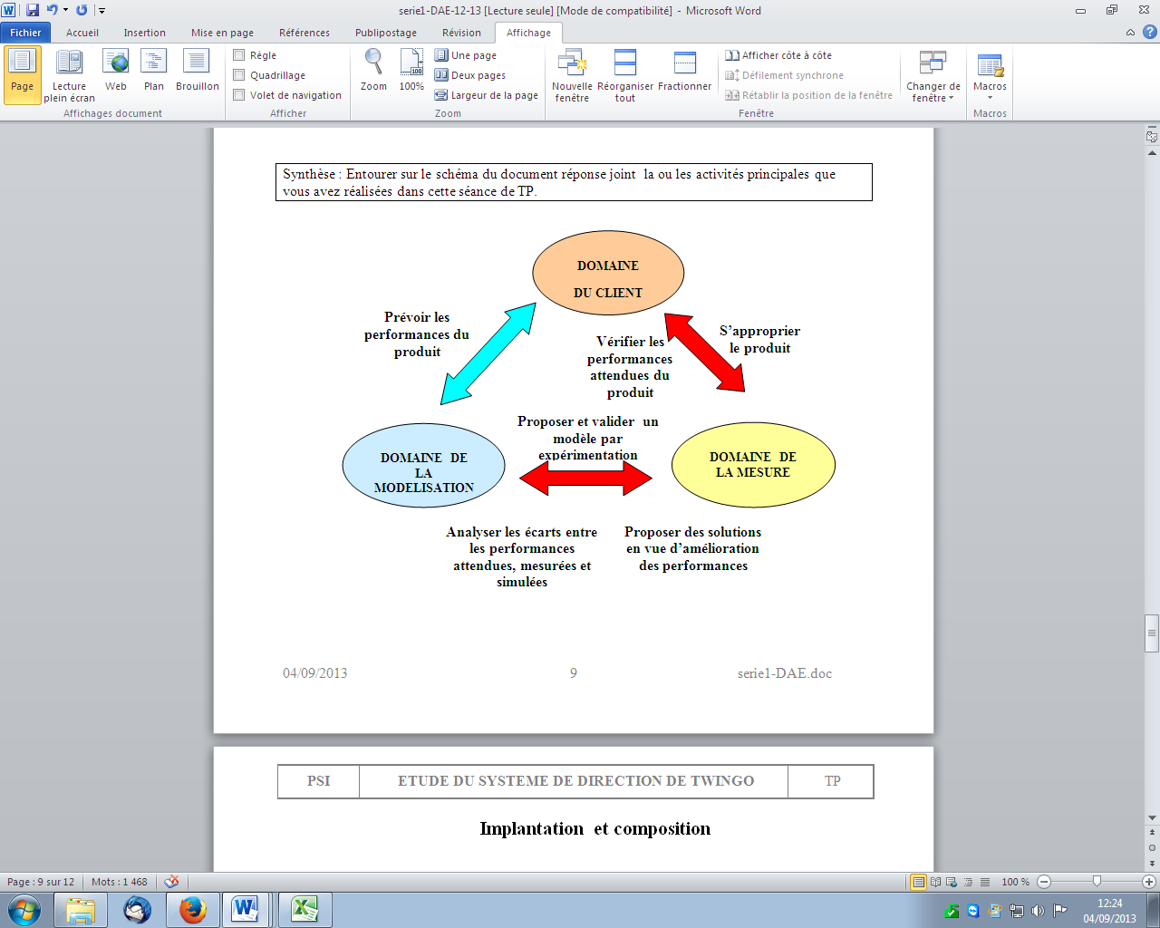

Proposer un poster présentant une synthèse de votre travail.

Sur ce poster devront apparaitre les éléments clés des

différents temps forts abordés précédemment ainsi que la démarche scientifique mise en œuvre pour répondre à la problématique.

Les outils de communication nécessaires à sa rédaction sont laissés à votre initiative.

(extrait d’un TP du concours CCP)

1. **Annexes**
2. **Schéma bloc du système**

**+

-



+

-



+

-



+

-**





5

-1

mm

eq

: résistance aux bornes du moteur 0,3

L : inductance du bobinage L 8,2.10 H

K : constante de couple ou de vitesse du

moteur K 0,03 Nm.A

: inertie équivalente ramenée sur l'arb

re moteur

*R R*

*J*

−

             





eq

pespes

resmresm

J 3 . 10 -5 kgm²

: couple dû à la pesanteur ramené sur l

'arbre moteur C 0,075 N.m (2 masses)

: couple dû aux frottements secs ramené

sur l'arbre moteur

*C*

*C*



